**Seguimos trabajando con la máquina de la actividad anterior. Vamos a modificar las características del disco que hemos añadido:**

1. **Redimensiona el disco a 2Gb.**

Para redimensionar el disco seguiremos: Hardware → Disco que queramos modificar (en mi caso scsi1) → Acción del disco → Redimensionar → Añadir la cantidad de gb que necesitemos (en nuestro caso 1gb)

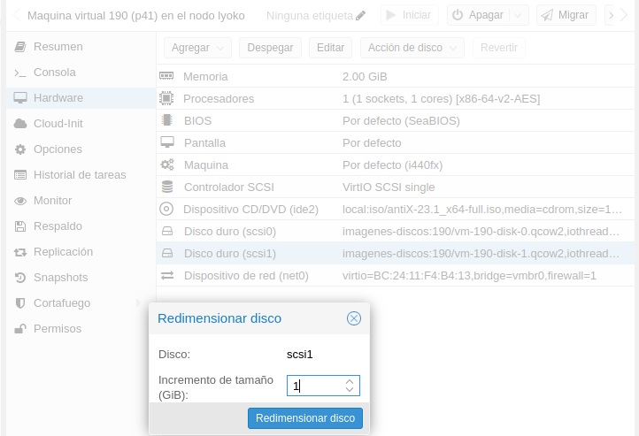

1. **Accede a la máquina y redimensiona el sistema de ficheros como se ha mostrado en el contenido del módulo.**

Comprobamos como se ha actualizado el tamaño del disco

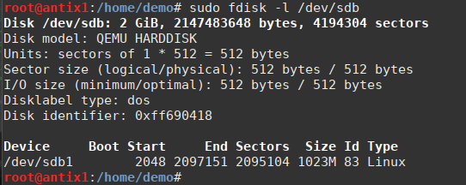

Con el comando *resize2fs* podemos redimensionar el sistema de ficheros

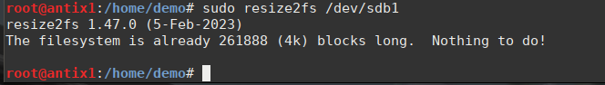

1. **Mueve el contenido del disco al almacenamiento local-lvm.**

Para mover el disco volvemos a usar las Acciones del disco usando la opción de Mover almacenamiento

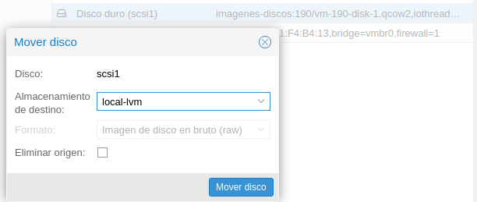

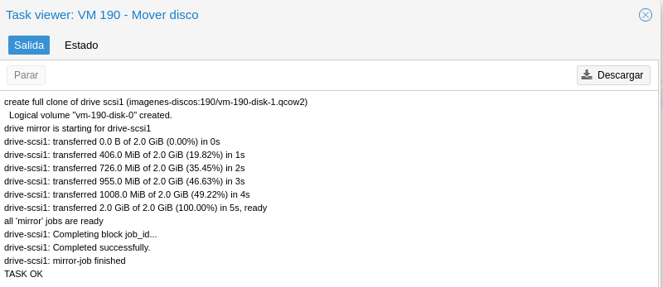

**Haz las siguientes capturas:**

1. **Un pantallazo donde se vea el apartado Hardware de la máquina creada para comprobar que hemos redimensionado el disco a 2Gb.**

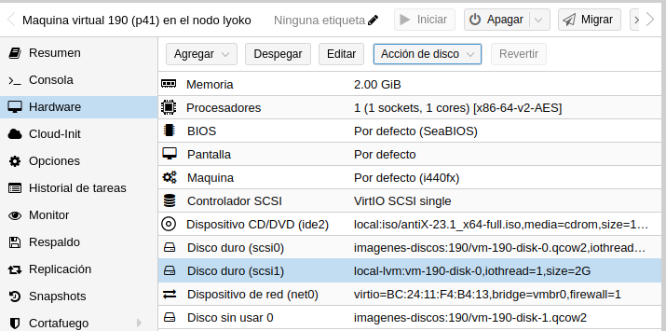

1. **Un pantallazo donde sea vea que el sistema de ficheros montado en /mnt se ha redimensionado también.**



1. **Un pantallazo donde se vea el apartado Hardware de la máquina creada para comprobar que el disco se ha movido de la fuente de almacenamiento.**

